LA STORIA DELLA G DURA
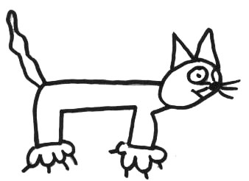

C’ ERA UNA VOLTA UN GATTO CHE GIOCAVA CON UN

GOMITOLO NEL GIARDINO DI UNA CASA.

A SINISTRA DEL GIARDINO C’ERA UN ALBERO PIENO DI

GHIANDE.
DENTRO LA CHIOMA ABITAVA UN GUFO MOLTO SAGGIO CHE
FACEVA LA GUARDIA.

MA UN GIORNO IL GUFO SI ADDORMENTÒ E NEL GIARDINO
ENTRÒ UN GHEPARDO SCAPPATO DALLO ZOO.

QUANDO IL GHEPARDO VIDE IL GATTO LO PRESE E… LO
COCCOLÒ TRA LE SUE ZAMPE.

IL GHEPARDO RIMASE PER SEMPRE IN QUELLA CASA SENZA
TORNARE MAI PIÙ ALLO ZOO.

